PROCESO DE APRENDIZAJE 4
PROGRAMACIÓN WEB I
2025-10

Deberán leer detenidamente cada una de las indicaciones de la evaluación con la finalidad de cumplir con todos los puntos solicitados.

CONSIDERACIONES GENERALES PARA EL DESARROLLO DEL TRABAJO / PROYECTO:
- Actividad Grupal - Máximo 05 participantes por grupo.
- Se debe registrar los apellidos y nombres de los estudiantes en orden alfabético por apellido paterno.
- No se considerará calificación para aquellos miembros del grupo que no estén en la lista de integrantes.
- Todos los integrantes de grupo tienen responsabilidad por la actividad calificada enviada independientemente de si esta fue dividida en partes por el mismo grupo
- Es trabajo de todo el grupo velar por que la actividad calificada sea elaborada bajo los criterios de ética y buenas prácticas académicas de la institución.
- Si el grupo tuviera dudas con respecto a lo solicitado en uno o varios puntos deberá comunicarlo oportunamente al docente para que la duda sea aclarada en un plazo prudente y puedan cumplir con los plazos de entrega de la actividad.
- Es responsabilidad exclusiva del grupo subir adecuadamente el documento solicitado corroborando que sea el correcto y que se haya cargado sin errores a la plataforma ISIL+.
- NO SE REVISARÁN LAS EVALUACIONES ENTREGADAS FUERA DEL PLAZO ESTABLECIDO.

CONSIDERACIONES DEL ENTREGABLE
- El trabajo debe estar ordenado en cuanto a forma y fondo.
- Si se van a incluir imágenes de referencia en la actividad, deberán revisar que estén colocadas de manera ordenada y alineadas al texto. No colocar imágenes de mucho peso o gran tamaño.
- El trabajo debe mostrar los puntos solicitados en el mismo orden en el que se han solicitado.
- Las fuentes de información utilizadas deben ser citadas utilizando las normas APA.
- El trabajo debe contener una carátula que contenga el nombre del curso, el NRC, el título del trabajo, el nombre del docente, los nombres de los integrantes del grupo y el periodo de estudio.

- INTEGRANTES

APELLIDOS Y NOMBRES DE LOS ESTUDIANTES: | PORCENTAJE DE PARTICIPACIÓN: | CORREO ELECTRÓNICO:
Pinedo Gutiérrez Christopher David | 80% | 72182243@mail.isil.pe
Angeles Rivera Jeremy Andre | 10% | 76079099@mail.isil.pe
Alvarado Ramos Carlos Alberto | 10% | 76576496@mail.isil.pe

- FINALIDAD / OBJETIVO DE LA ACTIVIDAD
Desarrollar una aplicación que permita a los usuarios autenticarse de manera segura, seleccionar productos, gestionarlos en un carrito de compras y realizar pedidos, utilizando técnicas de encriptación y procedimientos almacenados para la gestión de datos.

- INSTRUCCIONES DE LA ACTIVIDAD

Estudiantes tener en cuenta lo siguiente:
Al momento de subir su proyecto por favor no se olviden de adjuntarlo en formato zip, asegúrense de enviar el proyecto correcto y que se ejecute de forma correcta. No olvidarse de adjuntar tantos sus archivos de extensión HTML, PHP y/o CSS, adjuntar también su base de datos MySQL y sus imágenes en las validaciones en POSTMAN.
Deben colocar el porcentaje de participación por cada integrante.

- PREGUNTA – PROYECTO A DESARROLLAR
Estimados estudiantes, en esta entrega del cuarto proceso de aprendizaje, deberán realizar lo siguiente:
LA CREACIÓN DE LA BASE DE DATOS QUEDA A SU LIBRE CRITERIO, CONSIDERANDO QUE DEBEN SER COMO MINIMO DOS TABLAS CON FK Y CON RESPECTO A LOS CAMPOS SI DEBEN SER 6 CAMPOS COMO MÍNIMO POR TABLA Y UNA DE ELLAS DEBE ESTAR POBLADA CON UN MÍNIMO DE 30 REGISTROS DE PRODUCTOS.
  - Backend (10 puntos)
- Base de datos relacional para manejar usuarios, productos y pedidos.
- Procedimientos almacenados para operaciones CRUD (Create, Read, Update, Delete).
- Encriptación para la protección de contraseñas de usuarios.
- Servicio web para la autenticación de usuarios.
- Envió de correo electrónico de confirmación de pedido o compra.

  - Frontend: (5 puntos)
- Formulario para inicio de sesión.
- Vista para listar y seleccionar productos.
- Funcionalidad para agregar, actualizar y eliminar productos en el carrito.
- Confirmación de pedido desde el carrito y envio de correo

  - Otros requerimientos: (2 puntos)
- Los datos del carrito se deben almacenar temporalmente de forma local (en el navegador o en almacenamiento local).
- El inicio de sesión debe mantenerse activo durante toda la sesión del usuario.

  - Buenas prácticas, código comentado y validaciones adicionales ( 3 puntos)
- Deberá seguir las buenas prácticas de programación y tener bien estructurado su código. También debe comentar su código para que sea entendible lo que se está realizando.

- CRITERIOS DE EVALUACIÓN

CRITERIOS | PUNTAJE
Backend
Frontend
Otros requerimientos
Buenas practicas y código comentado
TOTAL | 20

Contenido

1. Instalación y Ejecución 5
2. Backend 6
Base de datos relacional y procedimientos almacenados 6
Encriptación de contraseñas 6
Servicio web para autenticación 6
Envío de correo de confirmación 6
3. Frontend 7
Formulario de inicio de sesión 7
Listado y selección de productos 7
Carrito de compras 7
Confirmación de pedido y envío de correo 7
Persistencia de sesión 7
4. Validaciones y pruebas 8
1. Registro de usuario 8
2. Login 8
3. Listado de productos 9
4. Realizar pedido 9
5. Información adicional 10
Metodologías y enfoques aplicados 10

1. Instalación y Ejecución

Instrucciones (extraídas de README.md)
- Clona el repositorio en tu entorno local.
- Configura la base de datos MySQL usando los scripts en database_queries/.
- Ajusta las credenciales de correo en enviar_correo.php.
- Inicia el servidor local (por ejemplo, XAMPP) y accede a /public/index.html.

Procedimiento para Probar el Proyecto
Sigue estos pasos para preparar y probar correctamente la aplicación:
- Ejecuta el script DDL.sql
  - Crea la base de datos y todas las tablas necesarias.
  - Ubicación: database_queries/DDL.sql
- Ejecuta los procedimientos almacenados
  - Ejecuta en orden los scripts:
    - database_queries/stored_procedures/sp_usuario.sql
    - database_queries/stored_procedures/sp_producto.sql
    - database_queries/stored_procedures/sp_pedido.sql
- Ingresa a la aplicación y crea un usuario
  - Desde la interfaz web, registra un usuario (esto es necesario para asociar productos y pedidos).
- Ejecuta el script DML.sql
  - Inserta productos de ejemplo en la base de datos.
  - Ubicación: database_queries/DML.sql
- Listo, puedes usar la aplicación normalmente
  - Inicia sesión, agrega productos al carrito, realiza pedidos y prueba todas las funcionalidades.

Nota: Si ya tienes usuarios creados, asegúrate de que el campo usuario_id de los productos insertados en el DML corresponda a un usuario existente.

2. Backend
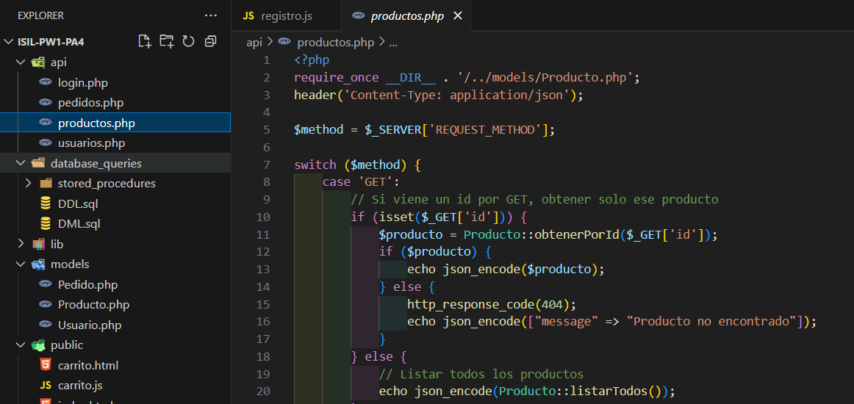

Base de datos relacional y procedimientos almacenados
El sistema utiliza una base de datos MySQL con tablas relacionadas para usuarios, productos, pedidos y detalle de pedidos. Cada tabla contiene al menos seis campos y están relacionadas mediante claves foráneas. Los procedimientos almacenados (stored procedures) permiten realizar operaciones CRUD sobre los diferentes módulos, lo que garantiza la seguridad, integridad y mantenibilidad de la información.

Encriptación de contraseñas
Para proteger la información sensible, las contraseñas de los usuarios se almacenan encriptadas usando la función password_hash de PHP, y se autentican con password_verify durante el login. Así, aunque se acceda a la base de datos, las contraseñas no pueden ser leídas en texto plano.

Servicio web para autenticación
El backend ofrece endpoints PHP que permiten a los usuarios registrarse y autenticarse. Al iniciar sesión, se valida la contraseña encriptada y se mantiene la sesión activa mientras dure la navegación del usuario.

Envío de correo de confirmación
Al finalizar un pedido, el sistema envía automáticamente un correo electrónico de confirmación al usuario usando PHPMailer. El correo incluye el detalle del pedido, brindando un comprobante y una mejor experiencia al usuario.

3. Frontend
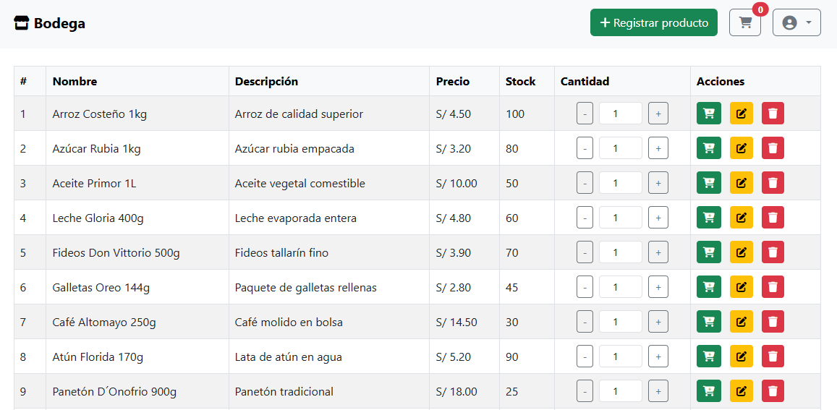

Formulario de inicio de sesión
El sistema presenta una interfaz amigable con formularios para registro e inicio de sesión. El usuario ingresa sus datos y recibe retroalimentación inmediata sobre el éxito o error en el proceso.

Listado y selección de productos
Tras autenticarse, el usuario puede visualizar un catálogo de productos, filtrarlos y seleccionar aquellos que desea comprar. Solo los productos habilitados son visibles, asegurando que el usuario solo agregue a su carrito productos activos.

Carrito de compras
El usuario puede agregar productos al carrito, modificar cantidades o eliminar productos. Toda la gestión del carrito ocurre en el navegador y los datos se almacenan temporalmente en localStorage, permitiendo que persistan mientras la sesión esté activa.

Confirmación de pedido y envío de correo
Al confirmar su pedido desde el carrito, el usuario recibe un mensaje visual de confirmación y el sistema procesa la compra. Automáticamente, se envía un correo de confirmación al usuario con los detalles de su pedido.

Persistencia de sesión
El sistema mantiene la sesión activa del usuario durante toda la navegación. Gracias a las variables de sesión en el backend, el usuario no necesita volver a autenticarse hasta que cierre sesión manualmente.

4. Validaciones y pruebas

1. Registro de usuario
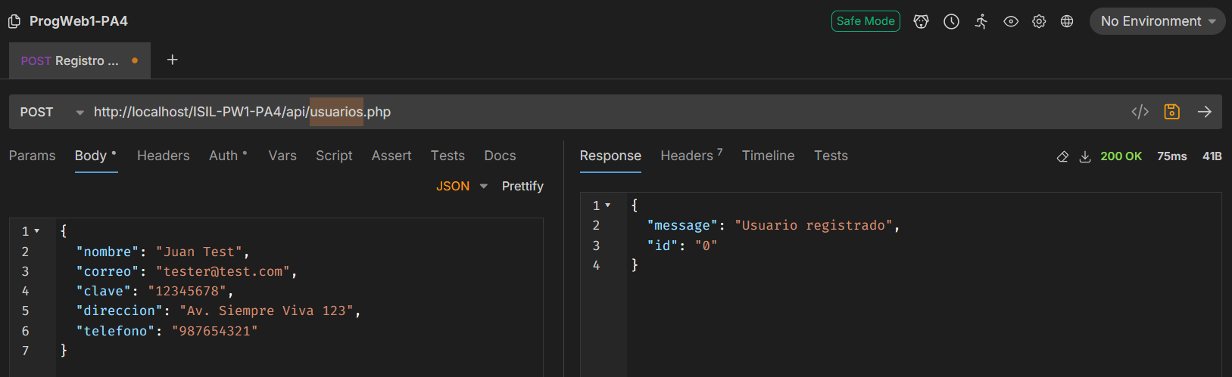

2. Login
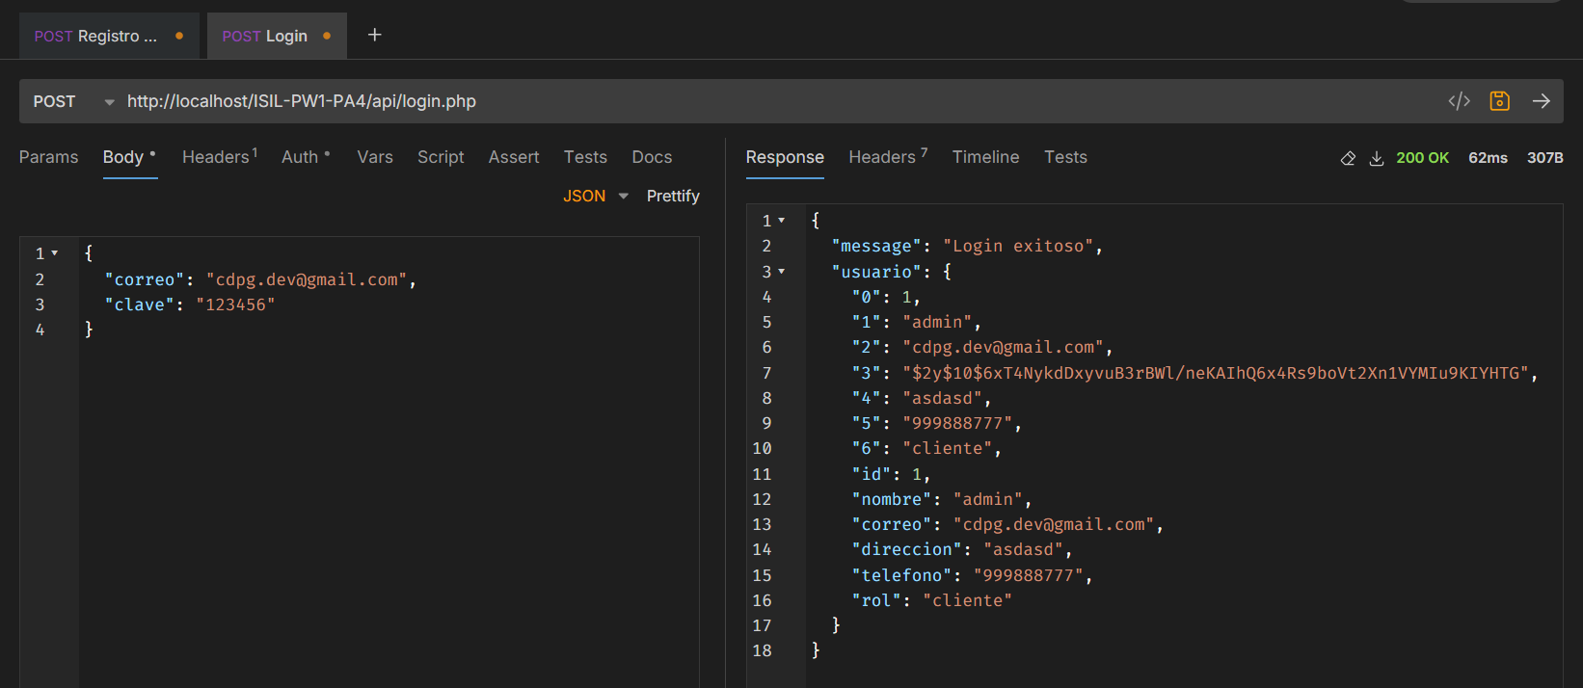

3. Listado de productos
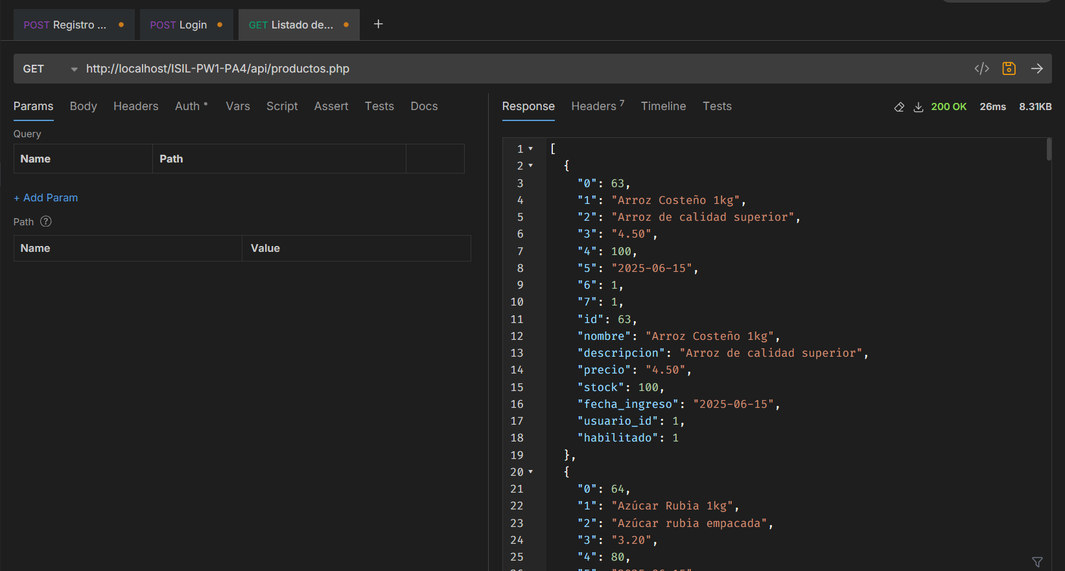

4. Realizar pedido
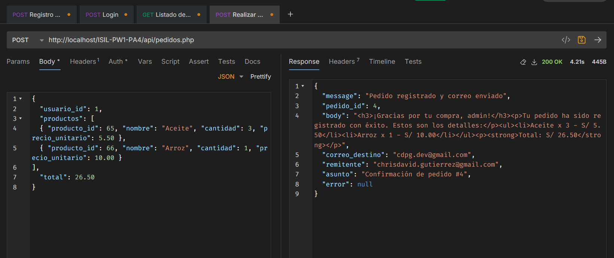

5. Información adicional

- Repositorio: https://github.com/ChristopherPinedoGutierrez/ISIL-PW1-PA4

Metodologías y enfoques aplicados

- Patrón MVC adaptado a PHP:
El proyecto está organizado siguiendo el patrón Modelo-Vista-Controlador (MVC), adaptado al contexto de PHP. Esto permite separar la lógica de negocio (modelos), la presentación (vistas en HTML/JS/CSS) y el manejo de peticiones y respuestas (controladores en PHP), facilitando el mantenimiento y la escalabilidad del sistema.
- Enfoque modular:
Las funcionalidades del sistema están divididas en módulos independientes: usuarios, productos, pedidos y carrito. Cada módulo cuenta con sus propios endpoints y procedimientos almacenados, lo que mejora la organización y el control del flujo de datos.
- Buenas prácticas de seguridad:
Se implementa encriptación de contraseñas, validación de datos en el backend y frontend, y el uso de sesiones para mantener la autenticación.
- Uso de procedimientos almacenados:
La gestión de datos en la base de datos se realiza mediante procedimientos almacenados, lo que mejora el rendimiento, la seguridad y la integridad de la información.
- Gestión de estado en frontend:
El carrito de compras utiliza localStorage para almacenar temporalmente los productos seleccionados, permitiendo una mejor experiencia de usuario mientras navega por la aplicación.
- Feedback y experiencia de usuario:
El sistema brinda retroalimentación clara en cada operación (registro, login, pedidos) y utiliza mensajes visuales y correos de confirmación para mantener informado al usuario.

